同学们大家好，本节课讲一下常用的两个操作where,和gather，这两个方法，首先讲一下：
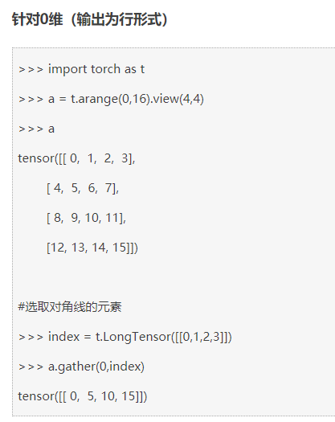
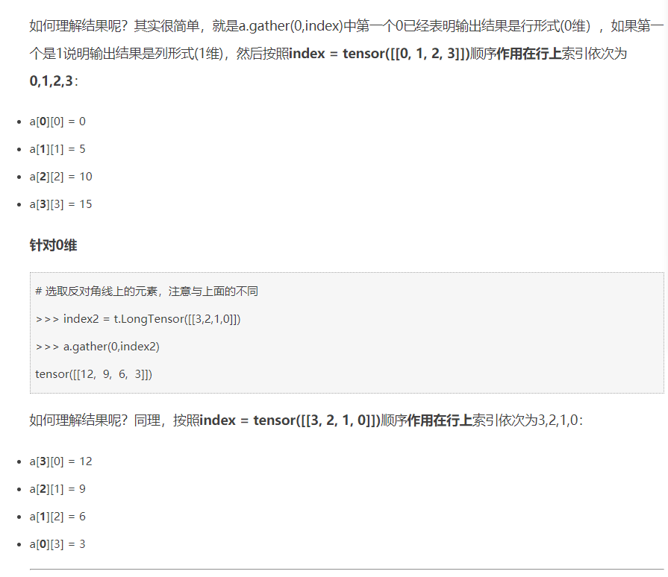
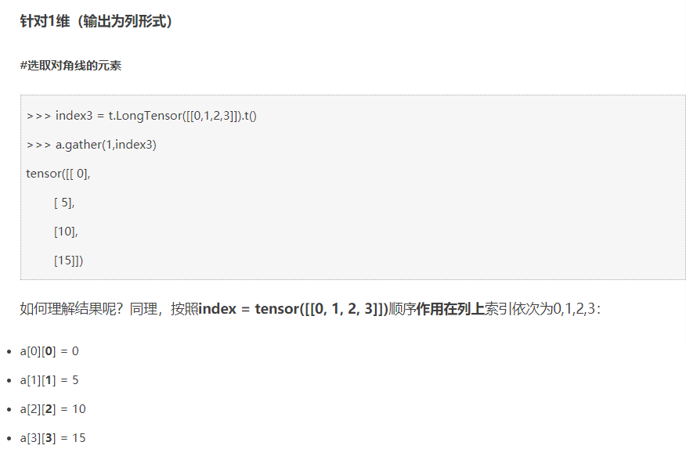
下面我在讲的通俗易懂一些：一定要记住，dim=0，就是按行看，dim=1，就是按列看
首先创建一个张量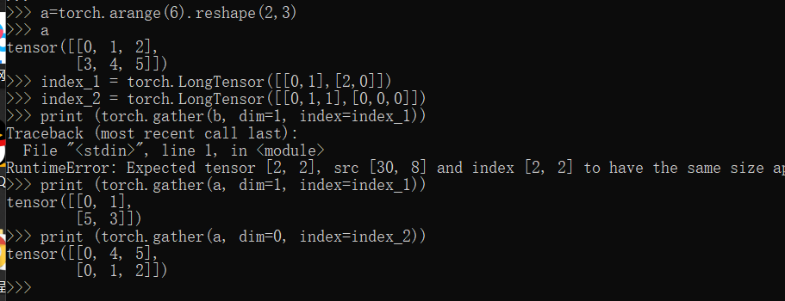

- torch.where()

具体用法：
torch.where(condition, x, y) → Tensor
具体的意思可以理解为：针对于x而言，如果其中的每个元素都满足condition，就返回x的值；如果不满足condition，就将y对应位置的元素或者y的值(如果y为氮元素tensor的话)替换x的值，最后返回结果。
举例说明：
